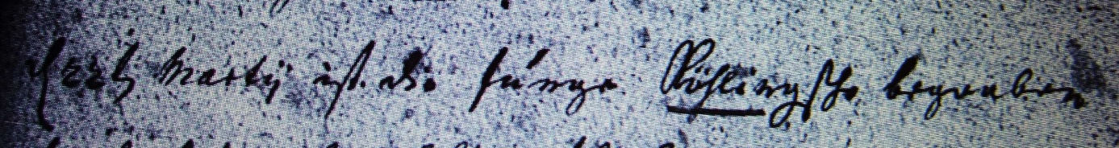

Kirchenbuch Heeren 1760; ARCHION-Bild 18 in „Beerdigungen 1717 - 1819“
Abschrift:
„d 22 Martii ist die junge Köhlingsche begraben“.

